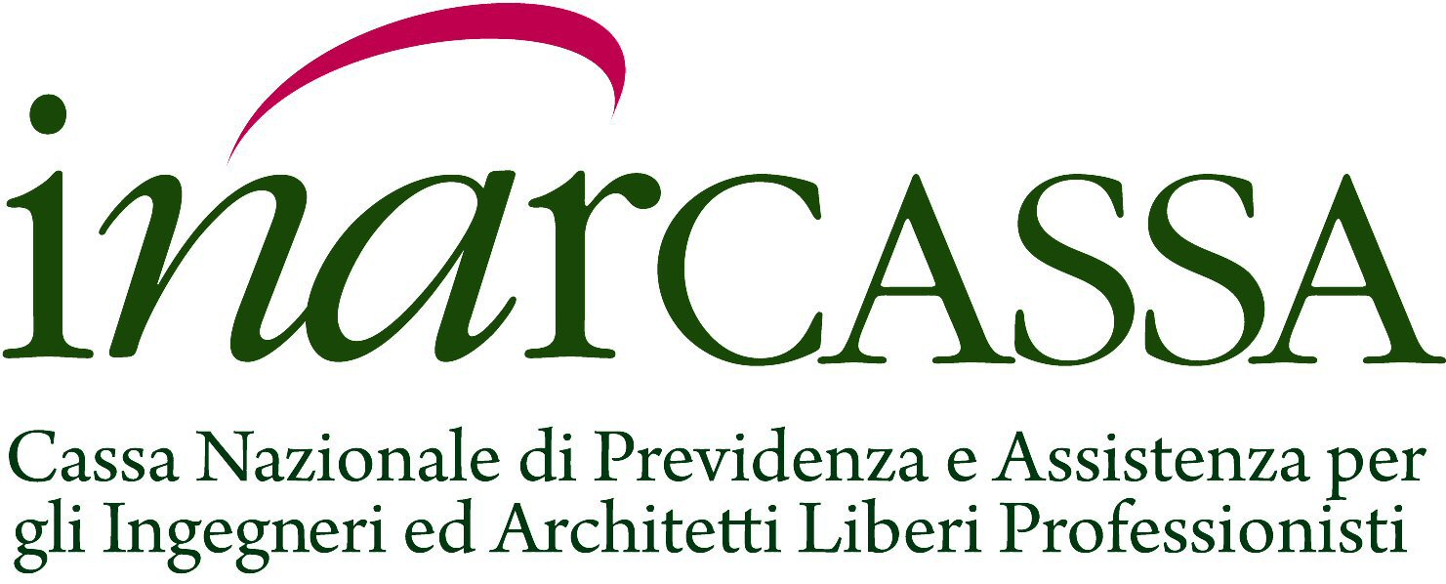

COMUNICATO STAMPA

Inarcassa: bilancio di previsione 2017
Solidità ed equilibrio garantiti da interventi e riforme di lungo periodo

Nel 2017 il flusso di entrate contributive sarà di oltre 1 miliardo di euro, il Patrimonio Netto raggiungerà i 10 miliardi di euro e l’avanzo economico dell’anno sarà di oltre 435 milioni.

I numeri del budget 2017, approvato dal Comitato Nazionale dei Delegati nell’adunanza del 24 e 25 novembre, sono un risultato dovuto, oltre che ai contributi versati, alla buona gestione e al buon rendimento del patrimonio. Elementi di certezza e solidità, nonostante le persistenti criticità dei redditi e gli evidenti riflessi sulla contribuzione, cui si accompagna la crescita degli accessi al pensionamento.

Si tratta di dinamiche demografiche e stime già evidenziate, che hanno portato all’introduzione, nel tempo, di importanti correttivi e riforme. Grazie a questi interventi, a fronte di un saldo previdenziale in flessione nella comparazione anno su anno, il budget 2017 è in linea con gli andamenti di lungo periodo, analizzati dalle proiezioni del bilancio tecnico attuariale che, anche nell’ultimo aggiornamento, riconferma l’equilibrio dei conti ben oltre la soglia dei 50 anni.

Queste certezze si accrescono ulteriormente, se si pensa che Inarcassa affronta l’effetto baby boomers con un rapporto iscritti/pensionati che, pur se ridotto rispetto all’anno precedente, si pone su livelli di sicurezza ben maggiori di quelli del sistema pubblico: al 6,1 del bilancio 2015 si contrappone infatti, per lo stesso periodo, l’1,2 della previdenza nazionale. E questo nonostante il volume delle pensioni erogate sia più che triplicato negli ultimi quindici anni, passando dai 152 milioni di euro del 2000 ai quasi 680 milioni di euro del 2017.

“Quello che attualmente pesa sulla nostra Associazione - ha dichiarato il Presidente Giuseppe Santoro - è l’incertezza normativa. Un operatore previdenziale è come un investitore di lungo periodo e, in quanto tale, non può vivere di regole contingenti. La nostra missione, al contrario, richiederebbe un quadro normativo compiuto in grado di definire, in modo lineare e senza contraddizioni, gli aspetti della gestione. In questo contesto – prosegue Santoro - i successi che oggi Inarcassa può vantare risiedono nella sua autonomia. La sua autodeterminazione ha consentito scelte stabili e di ampio respiro capaci di superare pesanti e negative contingenze”.

Roma, 29 novembre 2016

